Министерство образования и науки Челябинской области
Государственное бюджетное профессиональное образовательное учреждение
«Южно-Уральский государственный технический колледж»

Методические рекомендации
по выполнению курсового проектирования
по «МДК 01.01Технология монтажа и обслуживания направляющих систем
ПМ01 Техническая эксплуатация инфокоммуникационных
сетей связи
для специальности 11.02.15 Инфокоммуникационные
сети и системы связи

Челябинск, 2018

Методические рекомендации составлены в соответствии с программой  профессионального модуля ПМ 01  Техническая эксплуатация инфокоммуникационных  сетей связи | ОДОБРЕНО  Предметной (цикловой)  комиссией  протокол №1  от «31» августа 2018 г.  Председатель ПЦК  Ю.Н.Михайленко | УТВЕРЖДАЮ  Заместитель директора  по НМР  ________ Т.Ю.Крашакова  «___»__________20___ г.

Составитель: Н.А. Кривенко – преподаватель Южно-Уральского государственного технического колледжа

Содержание
1 Цели и задачи проектирования 4
2 Тематика проектирования и исходные данные 4
3 Требования к оформлению расчетно-пояснительной записки 5
4 Требования к графической части проекта 5
5 Защита курсового проекта 6
6 Рекомендации по выполнению разделов курсового проекта 6
6.1 Основные разделы пояснительной записки 6
6.2 Расчетно-конструкторский раздел 7
6.3 Организационно-технологический раздел 8
6.4 Раздел «Охране труда»
6.5 Заключение 8
7. Краткие технические данные для выполнения курсовой работы 9
7.1 Выбор проектируемой линии связи и выполнение
графической части курсового проекта 9
7.2 Выбор типа и марки кабелей 12
7.3 Выбор способов прокладки кабелей связи 21
7.4 Выбор муфт для монтажа кабелей 24
8 Расчет параметров оптического кабеля 28
- Расчет надежности кабельных линий электросвязи 32
10.Измерительные мероприятия 33
11Охрана труда. 33
Приложение. Формы штампов на документации проекта 35
Список используемой литературы 38

1.Цели и задачи проектирования

Новейшие технологии превращают информацию в реальную экономическую силу. Стремительно развивается инфраструктура коммуникаций, по которым передаются данные. В связи с этим особое внимание уделяется проектированию, строительству и технической эксплуатации направляющих систем связи.
Курсовой проект по МДК 01.01 «Технология монтажа и обслуживания направляющих систем» ставит следующие цели: развитие инженерного мышления при решении поставленных задач, закрепление и расширение теоретических знаний по специальности и применение их при выборе вариантов проектирования направляющих систем связи; развитие творческого мышления студентов, поисков различных путей реализации поставленных целей, расширяет рамки самостоятельной работы; применение различных методик расчетов параметров и характеристик при выборе различных видов направляющих систем связи, кабельной продукции; приобретение навыков работы с технической нормативной документацией, различными компьютерными программами, данными Интернет-ресурсами.
Целью курсового проекта является проект прокладки оптического кабеля на заданном участке, для обеспечение средствами связи населенных пунктов, жилых, административных, общеобразовательных, культурных, промышленных и объектов различного назначения, расположенных вдоль кабельной трассы. В проекте необходимо решить задачи по выбору способа прокладки, типа, марки кабеля, монтажного оборудования, выполнения измерительных работ на основе современных технологий, с соблюдением правил охраны труда при строительстве и выполнении монтажных работ.
Объектом курсовой работы является проект волоконно-оптической линии связи и ее компонентов, а предметом - строительство и монтаж общей трассы ВОЛП и участков линий связи в близлежащие пункты, в которые предполагается прокладка кабелей связи.
2.Тематика проектирования и исходные данные

В курсовом проекте необходимо выбрать вариант прокладки трассы кабельной линии связи, элементы трактов, кабельную продукцию, оконечное оборудование направляющих систем связи, способы прокладки. Для этого необходимо изучить рынок кабельной продукции, технические характеристики, условия прокладки, географическое положение, данные ландшафта, климатические условия, наличия железных дорог, автострад трассы, городского электрифицированного транспорта
Исходными данными являются: план местности населенных пунктов, объекты связи, элементы трактов, существующие кабельные линии, объекты инфраструктуры, а также определенное преподавателем для студента задание на проектирование направляющих сетей связи и расчеты.

3 Требования к оформлению пояснительной записки

Пояснительная записка выполняется в полном соответствии ЕСКД.
Текст должен быть четким, кратким, достаточно подробным, технически грамотным. В пояснительной записке должны быть приведены рисунки, схемы, таблицы, эскизы, графики, иллюстрирующие суть выбранного варианта проектирования. Формулы должны быть пронумерованы. Нумерация рисунков, таблиц, графиков, формул в пояснительной записке сквозная, т.е. не привязанная к нумерации разделов и подразделов. Разделы и подразделы пояснительной записки должны сочетаться с заданием на проектирование. Объем пояснительной записки должен составлять не менее 30-40 страниц, выполненных на бумаге формата А4.

- Требования к графической части курсового проекта

Графическая часть курсового проекта выполняется в объёме 1 листа формата А1 и 1-2-х листов формата А3, которые должны содержать: схемы трассы кабельной линии связи, схемы расположения объектов, элементов связи и дополнительные необходимые сведения о проектируемом объекте и технологии монтажа средств связи. Форма и содержание углового штампа на чертежах приведена в приложении 2.

- Защита курсового проекта

Курсовой проект представляются студентом руководителю в сроки, установленные графиком проектирования для курсового проекта. После проверки, а при необходимости и после доработки, проект представляется к защите. Защита курсового проекта происходит в присутствии руководителя проекта либо комиссии, состоящей из преподавателей, ведущих данный курс. При защите студент должен сделать краткий доклад по результатам проектирования и ответить на предложенные ему вопросы.

- Рекомендации по выполнению курсового проекта
6.1 Основные разделы пояснительной записки:
Введение
- Расчетно-конструкторский
- Организационно-технологический
- Охрана труда
- Заключение
4 Список использованных источников

Содержание разделов и их объём зависят от задания, выбора варианта проектирования объекта связи студентом.

Введение

Раздел «Введение» курсового проекта является составной частью проекта. «Введение» – это небольшой по объему раздел, в котором ясно и четко излагаются основные аспекты проектной работы.
Необходимо уделить внимание значимости необходимости и актуальности связи в жизнедеятельности человека, производственно-технологических процессах, учебной и научной деятельности общества. Объяснить актуальность темы проектной работы, основные направления развития направляющих средств связи, видов связи, особенностей применяемых способов организации трактов связи.

6.2 Расчетно-конструкторский раздел содержит три подраздела:
1 Краткое описание объекта связи
2 Выбор трассы прокладки кабеля
3 Основные проектные решения
В первом подразделе необходимо кратко описать заданный для проектирования студенту объект. Описание должно включать: название объекта, его место расположения, положение в структурной схеме телекоммуникаций, привязку к существующим объектам связи.
Второй подраздел предполагает описание конкретных проектируемых направляющих систем, компонентов, необходимые их тактико-технические характеристики, сравнительный анализ проектных решений.
В третьем подразделе необходимо отразить основные проектные решения по выбранному варианту, марки кабеля, монтажного оборудования, инструментов, выполнить расчеты основных параметров кабеля. Для этого следует проработать учебную, техническую литературу, данные интернета, используемые в процессе проектирования направляющих систем связи. Выполнить необходимые расчеты.

6.3 Организационно – технологический раздел содержит информацию:
- методы прокладки кабелей;
- технологии прокладки выбранного типа кабеля;
- особенности монтажа кабелей, кабельной продукции, оконечных устройств;
- виды и методы измерений кабельных линий связи.
Строительство волоконно-оптических линий передачи также как и электрических кабельных линий связи, осуществляется строительно-монтажными управлениями (СМУ), а также передвижными механизированными колоннами (ПМК), в системе которых организуются линейные или прорабские участки. Силами этих участков выполняются такие виды работ по строительству, как разбивка трассы линии и определение мест установки необслуживаемых регенерационных пунктов (НРП) на местности в соответствии с проектом на строительство, доставка кабеля, оборудования на кабельную трассу, прокладка и монтаж кабеля и оконечных устройств, проведение приемосдаточных испытаний.

Существует большой выбор машин для механизированной прокладки, как отечественных, так и зарубежных производителей, для любых тип трасс и климатических условий. При строительстве и монтаже оптических кабеле следует строго соблюдать допустимые нормы перегибов, растяжений, сжатий, для сохранения целостности проводника от повреждений.

В комплекс подготовительных работ при непосредственной прокладке кабеля на основан на подробном изучении проектно-сметной документации.

В этой части курсового проекта описываются строительные и монтажные операции по прокладке и монтажу элементов ВОЛП.

6.4 Раздел «Охрана труда» содержит материал по организации рабочего места монтажников, по технике безопасности, пожарной безопасности при выполнении строительно-монтажных работ.

6.5 Раздел «Заключение».
Заключение к курсовому проекту является одним из ключевых моментов всей проделанной работы в процессе её создания. В заключении курсовой работы прописываются результаты проделанных действий, итоговые умозаключения. В нём содержатся аргументированные выводы по теме задания. Начинается оно с обоснования актуальности, продолжается аргументированием цели, достижение которой стало результатом проекта, и заканчивается перечнем решённых задач, обозначенных во введении, которые удалось выполнить.
Заключение тесно переплетено с основной частью и введением, не разделяется от них по стилю и содержанию. Переход к нему является гармоничным продолжением работы, отражающим её результат в краткой форме, помещающийся на два или три листа текста. В конце заключения нужно предложить способы модернизации и усовершенствования темы задания и решения проблем, связанных с их решением в свете новых технологий.

7.Краткие технические данные для выполнения курсового проекта
  - Выбор проектируемой трассы линии связи и выполнение графической части курсового проекта.
Проект средств телекоммуникаций и направляющих систем связи является комплексным технико-экономическим документом, в котором техническая и экономическая сторона строительства неразрывно связаны.
Линейные сооружения связи - наиболее дорогая и громоздкая часть систем связи. Поэтому при проектировании линий связи особое внимание должно быть обращено на уменьшение удельного веса расходов по строительству и эксплуатации линии, времени выполнения работ. Проекты разрабатываются для всего комплекса линейных, станционных, гражданских сооружений, предназначенных для обеспечения связи. Обоснованием для выполнения работ по проектированию является задание на проектирование.
На основании технического проекта разрабатываются рабочие чертежи, по которым осуществляется строительство, и ведутся монтажные работы.
Рабочие чертежи составляются на:
- трассу прокладки и защиту междугородных кабелей;
- трассу прокладки кабелей на городских участках;
- прокладку кабелей через реки и другие преграды;
- устройство вводов кабелей в ОУП и НУП.
Чертежи трассы прокладки кабельной линии выполняются с указанием марки кабеля, размещения ОУП и НУП, пересечений трассы с реками, дорогами, линиями связи и ЛЭП.
В рабочих чертежах по устройству вводов отображается план прокладки кабелей на территории ОУП, чертежи устройства вводов в ОУП с разрезами, показывающими размещение кабелей в каналах канализации, схемы распайки кабелей на боксах, планы ввода кабелей в помещениях НУП, объекты связи, планы размещения контуров заземления.
Выбор трассы линии связи определяется, прежде всего, расположением пунктов, между которыми должна быть обеспечена связь.
При выборе трассы необходимо обеспечить:
- наикратчайшее протяжение трассы;
- наименьшее число препятствий, усложняющих и удорожающих стоимость строительства;
- максимальное применение механизации при строительстве;
- создание наибольших удобств при эксплуатационном обслуживании;
- наименьшие затраты по осуществлению защиты линий и объектов связи от влияний внешних электромагнитных влияний.
Размещение усилительных пунктов (УП)
Промежуточные обслуживаемые и необслуживаемые усилительные пункты размещаются исходя из допустимых длин усилительных участков при принятой системе передачи проектируемой линии.
ОУП обычно размещаются в городах, пригородах, где питание аппаратуры обеспечивается от местных источников электроэнергии.
Тип кабеля и аппаратура передачи определяются в зависимости от ожидаемой перспективной потребности в каналах связи на проектируемые линии связи. При проектировании используются симметричные, коаксиальные, оптические кабели. Во всех случаях тип кабеля и аппаратура передачи выбираются так, чтобы при соблюдении качественных показателей проектируемые телекоммуникации были наиболее экономичными как по капитальным затратам, так и по эксплуатационным расходам.
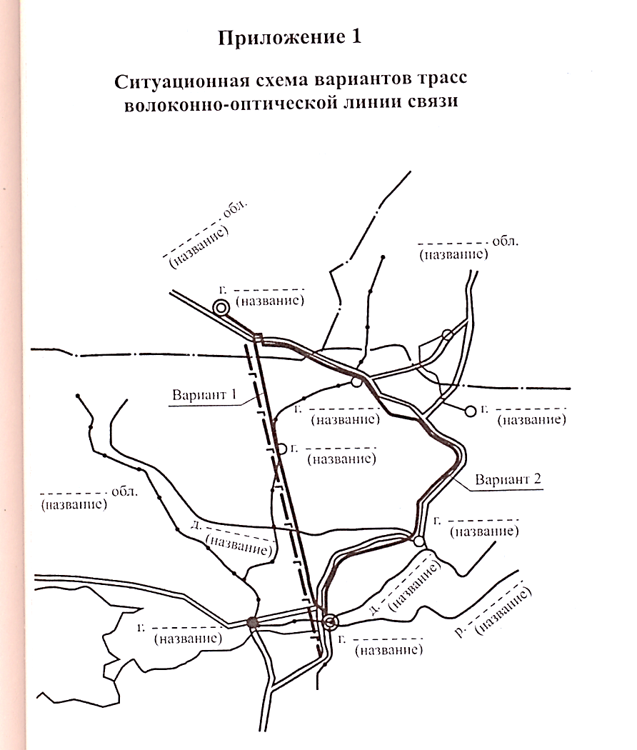

Рисунок 1- Ситуационная схема трасс
- Выбор типа и марки кабелей.
Рассматривая тенденции развития НСЭ в мире и в России, следует обратить внимание на продолжающееся совершенствование конструкций традиционных видов электрических и радиочастотных, а также волоконно-оптических кабелей.
Основное направление - совершенствование конструкций с целью повышения качества и надежности, полный переход на оптические кабели. Кабели связи классифицируются по назначению на магистральные, внутризоновые, сельские и городские; по конструкции - на коаксиальные, симметричные (высокочастотные и низкочастотные) и волоконно-оптические; по условиям прокладки и эксплуатации - на подземные, подводные (речные и морские) и подвесные.

Оптические кабели связи.
Оптический кабель состоит из скрученных по определенной системе оптических волокон из кварцевого стекла (световодов), заключенных в общую защитную оболочку. При необходимости кабель содержит силовые (упрочняющие) и демпфирующие элементы.
Современные оптические волокна (ОВ), выполняющие в ОК роль среды передачи, имеют малое затухание, большую пропускную способность и т. д.
Оптические волокна обеспечивают передачу оптического излучения на разных длинах волн, имеют различные характеристики и выполняют разные задачи. Все оптические волокна делятся на две основные группы: многомодовые MMF и одномодовые SMF.
Многомодовые волокна подразделяются на ступенчатые и градиентные.
Одномодовое волокно имеет значительно меньший диаметр сердцевины по сравнению с многомодовым и, как следствие, из-за отсутствия межмодовой дисперсии, более высокую пропускную способность.
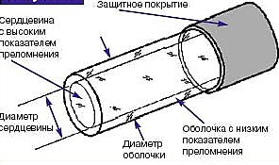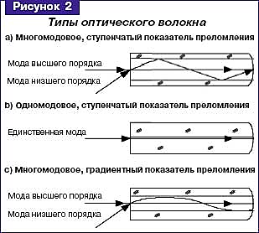
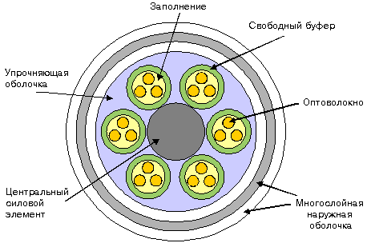
Рисунок 2- Элементы и типы оптических кабелей.

При выборе, приемке того или иного оптического кабеля связи требуется определить область его применения. Для этого служит маркировка, представляющая собой аббревиатурную запись основных параметров ОК, к числу которых относятся:
- назначение и область применения;
- конструкция сердечника;
- материал промежуточной и наружной оболочек;
- наличие брони;
- число оптических модулей и оптических волокон в пучке;
- тип оптического волокна;
- диаметры модового поля, сердцевины и отражающей оболочки;
- рабочая длина волны и коэффициент затухания на ней;
- полоса пропускания на рабочей длине волны;
- материал и площадь сечения силовых элементов;
- растягивающее усилие и др.
К примеру компанией «Москабель-Фуджикура» приняты следующие обозначения назначения кабеля, условий про кладки и конструктивных особенностей:
ОМ3КГМ: О - Оптический кабель, М - Магистральный, 3 - 30новый, К - Канализация, Г - Грунт, М - Многомодульной конструкции.
ОМ3КГЦ: О - Оптический кабель, М - Магистральный, 3 - зоновый, К - Канализация, Г - Грунт, Ц - Одномодульной конструкции с центральной трубкой.
ОКСТМН: ОК - Оптический кабель, СТ - Стальная гофрированная броня, М - Многомодульной конструкции, Н - Негорючая оболочка
ОКСТЦ: ОК - Оптический кабель, СТ - Стальная гофрированная броня, Ц - Одномодульной конструкции с центральной трубкой.
ОККТМ: ОК - Оптический кабель, К - Канализация, Т - Трубы пластмассовые, М - Многомодульной конструкции.
ОККТЦ: ОК - Оптический кабель, К - Канализация, Т - Трубы пластмассовые, Ц - Одномодульной конструкции С центральной трубкой.
ОКСНМ: ОК - Оптический кабель, С - Самонесущий, Н - Неметаллический, М - Многомодульной конструкции.
В таблице 1 представлена структура маркировки кабелей «Москабель-Фуджикура и в таблице 2 − структура маркировки кабелей компании «СООК»

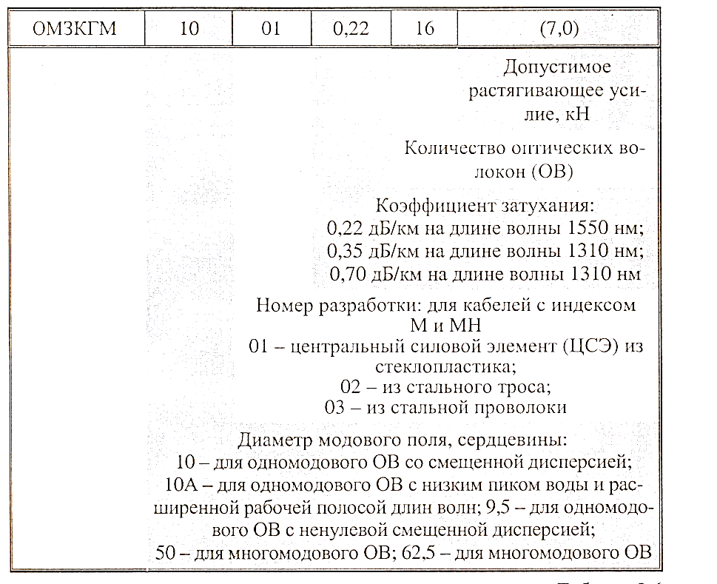
Таблица 1- Структура маркировки кабелей «Москабель-Фуджикура

Таблица 2- Структура маркировки кабелей компании «СООК»

Оптические кабели для прокладки в кабельной канализации,
в коллекторах и трубах.
При прокладке в кабельной канализации ОК подвержены растяжению, изгибу и поперечному сжатию. Растяжение вызывается трением ОК о стенки труб; изгибы и поперечные сжатия возникают при протягивании ОК через криволинейные участки канализации, а также при использовании в процессе прокладки направляющих блоков и роликов.
Тепловые воздействия, испытываемые ОК в процессе эксплуатации, как и в случае подземных кабелей, приводят к внутренним напряжениям. Вместе с тем внешние силы, обусловленные линейным расширением ОК, относительно невелики, поскольку кабель в трубе лежит свободно.
Характерным для всех модификаций такой конструкции является свободное размещение ОВ в полимерных трубках, их герметизация гидрофобным компаундом или другими защитными устройствами, а также наличие силовых и армирующих элементов, которые обеспечивают необходимую устойчивость к изгибам заданного радиуса и допустимое растягивающее усилие 1500.. .4000 Н. Часто применяется защита от грызунов в виде проволочной оплетки или гофрированной стальной ленты.

Подводные ОК.
По конструкции это наиболее сложные ОК. Их используют как для линий передачи большой протяженности на большой глубине (например, через Атлантический Океан), так и для преодоления небольших водных преград (реки, каналы, озера и пр.).
Конструкция подводного ОК зависит от места его прокладки: глубоководный имеет защиту от высокого гидростатического давления, кабель для прокладки на мелководье снабжается защитой от сетей и якорей.

Подвесные ОК.
При строительстве и реконструкциях сетей ГТС для прокладки подвесных ОК могут использоваться здания и любые сооружения городской инфраструктуры.
Поскольку подвесные ОК могут эксплуатироваться в широком интервале температур и при наличии ветровой и ледовой нагрузки, применяется свободная укладка ОВ.
Подвесные ОК можно подразделить на самонесущие, прикрепляемые. навивные и встраиваемые. Самонесущие ОК подвешивают на опорах различного типа, в том числе на опорах линий электропередачи (ЛЭП) и контактной сети электрифицированных железных дорог. Кроме центрального силового элемента кабели содержат либо внешний силовой элемент (несущий трос), либо армирующие элементы (стержни, нити), равномерно распределенные по периферии поперечного сечения между сердечником и оболочкой. Центральный силовой элемент и трос обычно изготавливаются из стеклопластикового стержня, стальной проволоки или пучка нитей из высокопрочной высокопрочной пластмассы (кевлар, терлон, тварон).
На рисунке 3 изображена схема подвески кабелей.

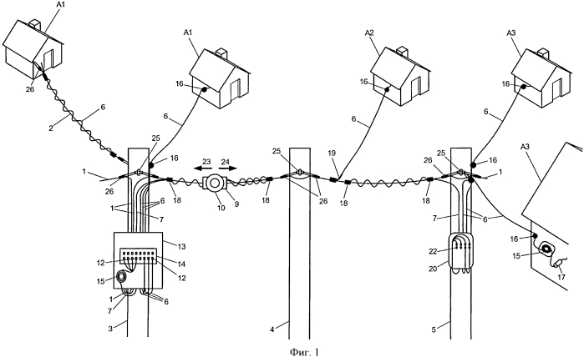
Рисунок 3- Схема подвески кабелей.

Отечественные оптические кабели для ВОЛС
Кабели типаОКНБ предназначены для прокладки в грунтах всех категорий, а кабели марок ОКНБ – МБП, ОКНБ - М8П - ... , ОКНБ - М8Т - ... , ОКНБ - М12П - ... , ОКНБМ12Т - ... и внутри станций, зданий и сооружений. Допустимое растягивающее усилие - не менее 10000 Н.
В таблице 3 представлены конструктивные параметры магистральных ОК.
На рисунке 4 изображены конструкции оптических кабелей различного назначения.

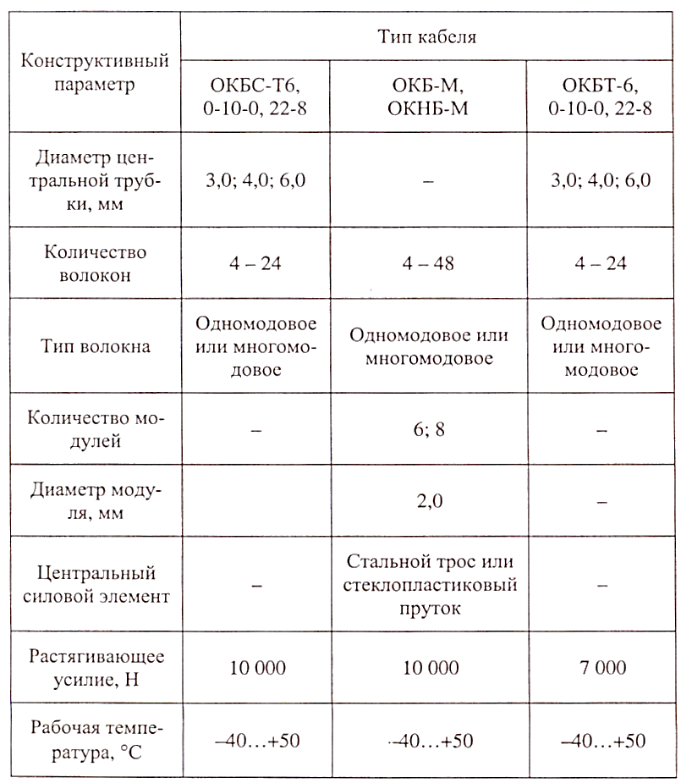
Таблица 3- Конструктивные параметры магистральных ОК

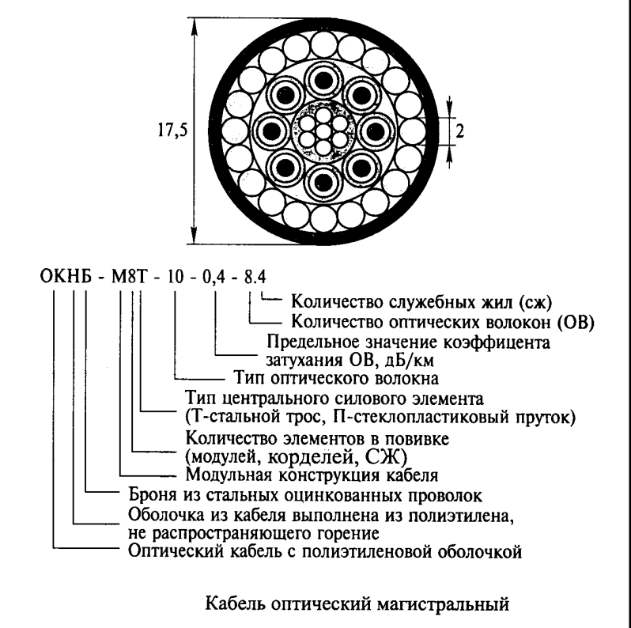

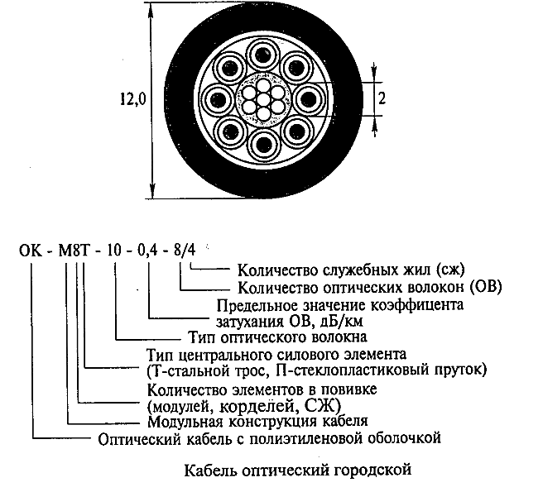

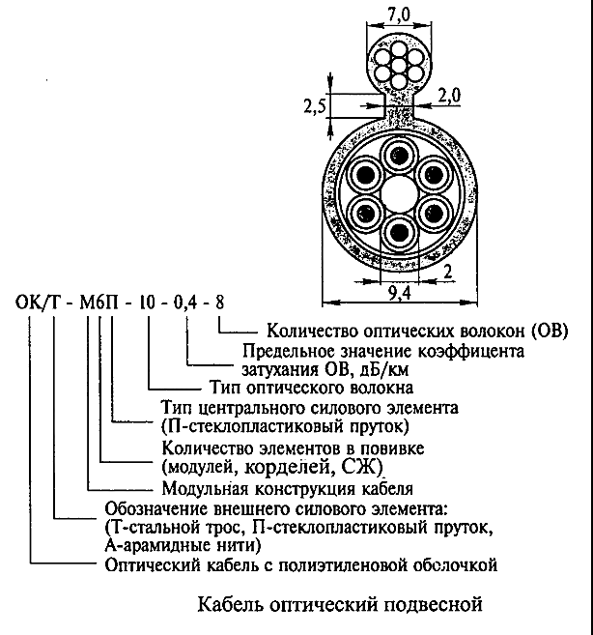

Рисунок 4- Конструкция оптических кабелей различного назначения.
Городские кабели предназначены для прокладки в кабельной канализации, трубах, блоках, коллекторах, на мостах и в кабельных шахтах.
В таблице 4 представлены конструктивные параметры городских ОК, а в таблице 5 - конструктивные параметры подвесных оптических кабелей.
Таблица 4- Конструктивные параметры городских ОК
 | Тип кабеля
Конструктивный | ОК-М, ОКР-М, | ОКС-М, ОКНС-М,
параметр | око-м | ОКСА- Т, ОКНСА- Т
 |  | 4 - 72 (ОКС-М,
Количество волокон | 4-72 | ОКНСА-Т)
 |  | 4-24 (ЩКСА-Т,
 |  | ОКНСА-Т)

Количество модулей | 6,8,12 | 6,8,12
Диаметр модуля, мм | 2,0 | 2,0
Растягивающее усилие, Н | 1500 для ок-м, | 3500
 | 3500 для око-м
Рабочая температура, град с⁰ | ~0 ... +50 | ~0 ... +50

Подвесные ОК. ОК/А - М6П - ... , ОК/П - М6П - ... - подвеска на опорах линий связи, контакт12:06 18.02.2006-ной сети железных дорог, вдоль линий электропередач на напряжение до 110 кВ включительно; ОК/Т - М6П - ... - тоже, кроме подвески вдоль линий электропередач на напряжение до 110 кВ включительно. Допустимое растягивающее усилие кабелей всех марок не менее 3000 Н.
Таблица 5- Конструктивные параметры подвесных оптических кабелей
 |  | Тип кабеля
Конструктивный | OК/A-M,
параметр | ОК/П ... М | ОКА-Т | OK/A-М .. П
Количество. модулей | 6,8 | - | 6,8
Диаметр модуля, мм | 2,0 | - | 2,0
Количество волокон | 4-48 | 2-24 | -
Диаметр центральной | - | 3,0; 4,0; 6,0 | -
трубки, мм
Растягивающее | 3000,3500, | 3500, | 3000,3500,
усилие, Н | 5000, 7000 | 5000, 7000 | 5000, 7000
Рабочая температура,  град С⁰ | -60 ... +60 | -60 ... +60 | -60 ... +60

  - Выбор способов прокладки кабелей связи

При строительстве линейных сооружений применяют следующие методы прокладки кабелей связи:
- непосредственно в грунт;
- в специальных защитных пластмассовых трубках для ОК;
- в кабельной канализации;
- под водой;
- воздушная подвеска.
Выбор способа прокладки зависит от многих факторов. В некоторых случаях выбор достаточно очевиден, например, когда кабели прокладывают непосредственно в грунте или внутри помещений. Иногда экономичнее прокладывать по мосту, чем под водой.
Выбор между воздушной и подземной прокладками зависит от рельефа местности, категории грунта и даже плотности населения. При выборе подземного варианта необходимо решать вопрос, прокладывать ли ОК непосредственно в грунте или в защитных пластмассовых трубках и т.д.
Для сокращения числа соединений и соответственно потерь на сростках используются большие строительные длины ОК. В частности, нормативно-технической документацией не допускается прокладка ОК при температуре ниже -10⁰ С, предусматриваются непрерывный контроль продольных нагрузок на ОК, а также меры, ограничивающие механические нагрузки на ОК в процессе его прокладки и обеспечивающие защиту в процессе эксплуатации.
КТК - это комплекс подземных сооружений, состоящий из трубопроводов и смотровых устройств, которые необходимы для:
- гибкости всей телефонной сети ГТС. Под гибкостью телефонной сети ГТС понимают возможность различной коммутации цепей и кабелей - переключения, отключения, подключения новых направлений связи;
- прокладки кабеля;
- замены кабеля;
- измерения кабелей связи;
- технического обслуживания.
КТК предназначена для возможности перспективного развития телефонной сети в населенных пунктах без дополнительных работ, связанных с разрытием земли.
Схема кабельной канализации составляется на основе схемы магистральной сети. Число каналов канализации на отдельных участках определяют исходя из количества и емкости кабелей, при этом учитываются потребное число каналов для кабелей соединительных линий и обычно один канал для распределительных кабелей. Как правило, предусматривается один запасной канал на случай перетягивания кабеля при повреждении.
Число каналов и размеры кабельных колодцев на каждом участке выбираются с учетом будущего развития сети. Выбранные направления и емкости канализации наносятся на схему кабельной канализации.

Ниже приведены минимально допустимые расстояния трассы кабелей связи от других сооружений, м:
от края насыпи автомобильных и железных дорог 5
от нефтепроводов за городом 10
от городских газопроводов и теплопроводов 1,0
от красной линии домов в городах 1,5

При выборе трассы необходимо также учитывать удобство эксплуатации кабельной магистрали. Для этого трасса, как правило, должна проходить вдоль магистральных автомобильных дорог, а при отсутствии последних - вдоль железных дорог. Допускается спрямление трассы кабеля, если прокладка вдоль автомобильной дороги значительно ее удлиняет, а проход по прямой заметно сокращает длину кабеля и удешевляет стоимость строительства без существенного усложнения эксплуатации магистрали.

Рисунок 5 - Прокладка труб на пересечении с железной дорогой

При пересечении водных преград кабельные переходы оборудуются в тех местах, где река имеет наименьшую ширину, нет скальных и каменистых грунтов, обрывистых или заболоченных берегов. Минимальное удаление трассы кабелей от мостов автомобильных и железных дорог магистрального назначения должно быть на судоходных реках не менее 1 км; на сплавных - не менее 0,3 км; на остальных реках - не менее 30 м.
Прокладка подземных кабельных линий связи осуществляется двумя способами: ручным и механизированным.
Ручной способ применяется на территории населенных пунктов и в местах пересечения с подземными коммуникациями.
При механизированном способе используется комплекс механизмов, состоящий из кабелеукладчика, тракторов, бульдозеров.
Кабелеукладчик представляет собой металлическую платформу, на которой размещаются барабаны с кабелем. В зависимости от категории грунта кабелеукладчики могут быть на колесном, гусеничном и понтонном (через болотистые местности) ходу.
При пересечении водных преград прокладывают кабель по мостам несколькими способами:
- прокладка в асбестоцементных трубах и желобах под пешеходной частью моста;
- подвеска труб к балкам моста.
С обеих сторон устанавливаются кабельные колодцы, соединяющие трубопроводный желоб, проложенный по мосту, с коммуникацией, подходящей к мосту. Кабель прокладывают целым куском, применяют амортизационные устройства: пружинные амортизаторы, деревянные накладки и т.п.
Прокладка ОК в кабельной канализации ведется как традиционным методом протаскивания, который используется для электрических кабелей, так и методом задувки.
Методом задувки может осуществляться как непосредственно в канале, так и в полиэтиленовых трубках, предварительно заложенных в канал, когда сначала вдуваются (или протаскиваются) полиэтиленовые трубки, уже в них прокладывается ОК. Такой вариант обычно применяете в тех случаях когда канал уже занят другим кабелем.
Прокладка ОК в предварительно проложенных защитных пластмассовых трубках (ЗПТ) нашла широкое применение во все мире. Использование защитных пластмассовых трубок позволяет в свою очередь использовать легкие небронированные ОК, строительная длина которых достигает 6 км и более.

- Выбор муфт для монтажа кабелей
Для строительства и ремонта линейных сооружений кабельных линий используются кабельная арматура, монтажные материалы и детали, строительные и горюче-смазочные материалы. К кабельной арматуре относятся соединительные и разветвительные, тупиковые муфты, защитные, кабельные барабаны, кронштейны, консоли, люки, сигнальные знаки и т. д.
Выбор конструкции муфты для монтажа ОК в основном определяется условиями прокладки и эксплуатации этого ОК. Конструкция муфты для монтажа ОК должна иметь:
- узлы герметизации ОК по оболочке;
- узлы механического крепления силовых элементов ОК;
- узлы электрического соединения металлических конструктивных элементов ОК;
- кассеты для хранения и защиты запасов длин 0В и сростков 0В.
Определяющее влияние на конструкцию муфты оказывают ее назначение и условия эксплуатации: в помещениях, в колодцах кабельной канализации, коллекторах, шахтах, грунтах различных категорий, в водоемах и на открытом воздухе.
Разнообразие условий эксплуатации муфт требует при разработке их конструкций обеспечить:
- простоту и надежность заделки силовых элементов - брони, центрального силового элемента (ЦСЭ);
- обеспечение минимально допустимых радиусов изгиба 0В (не менее 30 мм), надежную фиксацию сростков 0В и укладку запасов длин 0В в кассетах;
- выкладку запасов длин оптических модулей;
- возможность ввода дополнительного ОК в эксплуатируемую муфту;
- возможность ввода ОК транзитом (без полного разреза всех оптических
модулей), с организацией ответвления 0В только от части оптических модулей;
- механическую прочность корпуса;
- обеспечение защиты от актов вандализма;
- обеспечение стойкости к ультрафиолетовому излучению;
- герметичность в условиях воздействия факторов окружающей среды:
температуры, почвенной коррозии, гидростатического давления воды);
- обеспечение параметров надежности на весь период эксплуатации;
- ремонтопригодность.
Муфты, предназначенные для монтажа прокладываемых в грунт ОК, содержащих металлические конструктивные элементы, в частности, должны обеспечивать; требования стойкости к протеканию тока разряда молнии.
Оптические муфты мог-м, могу-м, МОГт-М, мток- 96/48, МТОК- 96Т и другие обеспечивают возможность укладки их на консолях и специальных кронштейнах в типовых колодцах, коллекторах и помещениях ввода кабелей на АТС.
Оптические муфты мток 96-01-IV и другие, предназначенные для размещения в котлованах, обеспечивают:
- возможность электрического соединения экранов или металлических силовых элементов сращиваемых ОК конструктивными элементами сечением не менее 2,5 мм²;
- возможность выводов проводов от металлических элементов конструкции ОК, раздельно ДJIЯ каждого ОК, ДJIЯ подключения к внешнему заземлению.
На рисунке 6 представлена тупиковая муфта.
Рисунок 6 – Тупиковая муфта
Оптические муфты ДJIЯ ОК, подвешиваемых на опорах ЛЭП, городского хозяйства и контактных сетей электрифицированного транспорта, обеспечивают возможность их подвески на опорах, а также подвески технологических запасов сращиваемых ОК. При необходимости муфты оснащаются защитными кожухами. При монтаже самонесущих ОК используются муфты типа мток, а при монтаже кабелей ОКГТ - муфты типа мопг.
На рисунке 7 представлен комплект поставки оптических муфт мток 96-01-IV
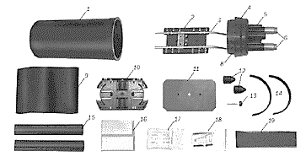
Рисунок 7- Комплект поставки оптических муфт мток 96-01-IV
1 - кожух - 1 шт. 2 - Кассета для модулей - 1 шт.
3 - кронштейн - 1 шт.
4 - оголовник - 1 шт.
5 - патрубок для ввода провода заземления - 3 шт.
6 - штуцер - 2 шт.
8 - обечайка - 1 шт.
9 - ТУТ 180/60 (для герметизации стыков корпуса с оголовниками) - 1 шт.
10 - кассета КУ-О1 - 1 шт.
11 - крышка кассеты - 1 шт.
12 - наконечник для штуцера - 2 шт.
13 - винт для крепления кассеты - 1 шт.
14 - пластмассовый хомут из 2-х половин - 1 шт.
15 - ТУТ 35/12 (для герметизации вводов ОК в патрубки оголовников) - 2 шт.
16 - мастика 2900R - 2 компл.
17 - силикагель - 1 шт.
18 - детали для монтажа ОВ - 1 компл.
19 - шкурка шлифовальная - 1 шт.

Технические характеристики оптических муфт мток 96-01-IV
Тип муфты тупиковая
Максимальное число соединяемых ОВ, шт. 96
Максимальный наружный диаметр соединяемых ОК, мм 25
Относительная влажность (среднегодовое значение), % 80
Температура эксплуатации, 0C – 60 до + 70
Усилие сдавливания, кН/см (кгс/см) 1,0 (100)Удар, Н*м (кг*м)
25 (2,5)
Габаритные размеры: диаметр, мм; длина, мм 159; 519
Масса, кг 2,9

8.Расчет параметров ОВ
- Расчет числовой апертуры

Простейшее оптическое волокно представляет собой круглый диэлектрический стержень, называемый сердцевиной, окруженный диэлектрической оболочкой. Показатель преломления материала сердцевины n₁, всегда больше показателя преломления оболочки n₂.
Показатель преломления оболочки обычно постоянен, а показатель преломления сердцевины в общем случае является функцией поперечной координаты. Эту функцию называют профилем показателя преломления.
Если сердцевина имеет постоянное по диаметру значение показателя преломления, то такие ОВ называются ОВ со ступенчатым профилем показателя преломления или ступенчатым.
Если показатель преломления сердцевины от центра к краю изменяется плавно, то такие ОВ называются ОВ с градиентным профилем показателя преломления или градиентным. Далее показан пример расчетов.
Числовая апертура – способность ОВ собирать световые лучи

Числовая апертура, NA,величина безразмерная, определяется по формуле
(1)

где n₁– показатель преломления сердцевины ОВ, n₁₌1,4954;

n₂ – показатель преломления оболочки ОВ, n₂=1,4833

- Расчет апертурного угла ОВ

Апертурный угол - угол между крайним лучом конического светового

пучка на входе (выходе из) оптической системы и ее оптической осью, изображен на рисунке 13.

Значение апертурного угла определяется по формуле:
(2)
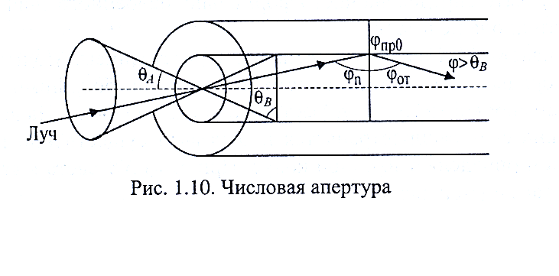

Рисунок 13 - Апертурный угол

- Расчет нормированной частоты

В зависимости от числа распространяющихся на рабочей частоте мод ОВ имеет два режима работы: одномодовые и многомодовые. Число мод зависит от соотношения диаметра сердцевины и длины. В настоящее время принято при длинах волн равным 0,85 – 1,55 мкм применять ОВ с диаметром сердцевины 8 – 10 мкм для одномодовой передачи. Нормированная частота – это параметр, определяющий число мод. Если 0<ν<2,405, то режим работы волокна одномодовый, если ν>2,405 — многомодовый. Чем меньше диаметр сердцевины ОВ, тем меньшее число мод может распространяться по нему и тем меньшее расширение получают оптические импульсы. Соответственно увеличивается коэффициент широкополосности ОВ. Таким образом, одномодовое (ОМВ, англ. SMF – single mode fibre) может передавать более широкополосные сигналы, чем многомодовое (MМВ, англ. MMF – multi mode fibre).

Мода - это устойчивое состояние электромагнитного поля внутри световода. Число направляемых мод определяется структурными параметрами ОВ и длиной волны излучения.

Значение нормированной частоты, Ѵ, величина безразмерная, рассчитывается по формуле
, (3)

где – радиус сердцевины ОВ, =5·10⁻⁹ м;

𝜆 – длина волны, 𝜆 =м
$v$=2·3,14$\frac{5·}{1,5}$ ·10⁻⁹·0,19=0,4
- Расчет числа мод

Общее число мод, N, величина безразмерная, в ОВ с диаметром сердцевины 2а, заданной числовой апертурой на рабочей длине волны 𝜆 определяется через нормированную частоту выражение вида:

N ≈ $\left\{\begin{aligned}\frac{v^{2}}{2} \\ \frac{v^{2}}{4}\end{aligned}\right.\frac{- дляОВсоступенчатымППП}{- для ОВ с градиентным ППП}$ (4)

N=0,4²$:2=0,08$
Так как рассчитанная частота соответствует пределу 0 < V < 2,405, то режим работы волокна одномодовый.
- Расчет критической частоты

Изменение V, т.е. изменение соотношения между структурными параметрами и длиной волны, приводит к изменению числа направляемых мод. Появление или исчезновение каждой новой моды происходит лишь при строго определенных значениях нормированной частоты, которые называются критическими и обозначаются V

Критическая частота ОВ, f_{кр}, Гц, определяется по формуле
, Гц (5)
где с - скорость света, с = м/с;
λ – длина волны, λ=
, Гц

- Расчет критической длины волны ОВ

При заданных структурных параметрах ОВ можно определить длину волны отсечки (минимальной длины волны применяемого излучения, при которой ОВ является (одномодовым). Если рабочая длина волны меньше длины волны отсечки (λ < λ_{с}), ОВ становится многомодовым.

Критическая длина волны, λ_{кр}, м, определяется по формуле
, м (6)
где d- диаметр сердцевины ОВ, d= 10 ·10⁻⁶мкм;
NA – числовая апертура ОВ, NA=0,19

, м
В ходе выполнения расчетов параметров ВОК было установлено соответствие нормам и параметрам технического паспорта на данный кабель. ВОК является надежной передающей средой.

10. Надежность кабельных линий связи

Под надежностью понимают свойство кабельной линии выполнять заданные функции, т.е. обеспечивать возможность передачи требуемой информации с установленным качеством характеристик в установленных нормами пределах в течение требуемого промежутка времени.
Исходя из общей теории надежности, приняты термины и определения надежности.
- Отказ – повреждение с перерывом связи, т.е. повреждение, вызвавшее прекращение действия связи по группе каналов или по одному каналу, являющемуся единственным на данной линии связи. Такое повреждение обычно считается аварией.
- Неисправность – повреждение без перерыва действия связи, т.е. такое состояние линии, при котором она не удовлетворяет хотя бы одному из предъявленных к ней требований; например, нарушение герметичности оболочки и верхних защитных покровов, ухудшение характеристик и т.п.
- Среднее время между отказами (наработка на отказ) – среднее время между соседними отказами, выраженное в часах.
- Среднее время восстановления связей – среднее время простоя связей до момента восстановления связи, выраженное в часах.
- Интенсивность отказов – среднее число отказов в единицу времени (1 час) на 1 км трассы линии.
- Параметр потока отказов – среднее число отказов в единицу времени (1 час) на всю длину трассы, например, 100, 1000км и т.д.
- Вероятность безотказной работы – вероятность того, что в заданный интервал на линии не возникнет отказа.
- Коэффициент простоя – вероятность нахождения линии в произвольно выбранный момент времени в состоянии отказа.
Для оценки надежности междугородных кабельных линий используются в основном два параметра – коэффициент готовности (К_{г}), и коэффициент простоя (К_{п}).
Коэффициент готовности характеризует вероятность того, что в произвольно выбранный момент времени линия будет исправна.
На перечисленные выше коэффициенты существуют определенные нормы. Так, например, К_{г} не должен быть ниже 0,9997 (т.е. 99,97%), а К_{п} определяется как:
К_{п}=1 - К_{г,} т.е. не более 0,0003.
Исходными материалами для расчета надежности действующих кабельных линий служат эксплуатационные статистические данные о числе отказов и среднем времени восстановления связей, полученные за последние несколько лет эксплуатации данной магистрали.
В результате расчета К_{Г} оказался меньше 0,9997, а К_{п} – больше 0,0003, значит, при проектировании кабельных линий связи следует предусматривать мероприятия, повышающие надежность линий.

11.Измерительные мероприятия

По окончании всех работ производят измерения с помощью измерительных приборов. Представляется список измеряемых параметров, способов их измерений и результатов. Выполняется описание работы и технические характеристики используемых измерительных приборов, а так же результатов измерений, например рефлектограмм. На рефлектограмме указываются дефекты оптической линии.

12.Охрана труда.

В этом разделе описываются правила безопасности выполнения монтажных операций, опираясь на ГОСТы, правила, инструкции и руководящие документы. Выполнение всех строительно-монтажных работ предусматривают выполнение противопожарных правил, мероприятий по охране окружающей среды, оказание первой медицинской помощи.

13. Заключение
Заключение подводит итог любой выполненной работы. В нём содержатся аргументированные выводы по теме проекта. Начинается оно с обоснования актуальности, продолжается аргументированием цели, достижение которой стало результатом проекта, и заканчивается перечнем решённых задач, обозначенных во введении, которые удалось выполнить.
Заключение тесно переплетено с основной частью и введением, не разделяется от них по стилю и содержанию. Переход к нему является гармоничным продолжением работы, отражающим её результат в краткой форме, помещающийся на две страницы.

Приложение 1
Виды основных надписей (штампов) для пояснительной записки и графической части
Основная надпись для листа содержания пояснительной записки
Форма 1
В графе 1 указывается шифр: ЮУрГТК 11.02.15.00 КП 00 ХХ.ПЗ. ХХ – обозначает вариант задания студента. В графе 2 указывается наименование объекта связи. В графе 3 указывается группа студента, например:
ИК-3хх/к. В графе «Лист» необходимо проставить номер страницы содержания. Номер страницы содержания – 3.
Основная надпись для последующих листов пояснительно записки
Форма2
В графе 1 заполняется аббревиатура пояснительной записки, то есть – ПЗ.

Приложение 2
Основная надпись графической части схемы трассы
Форма 3
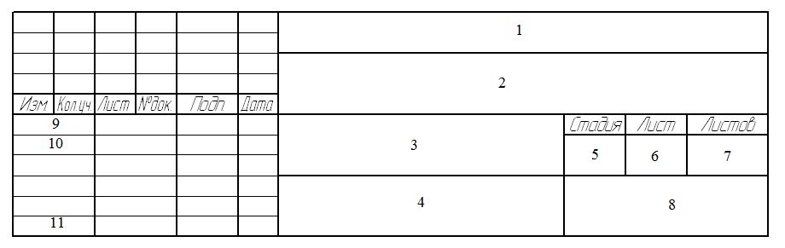
В графе 1 заполняется шифр: ЮУрГТК 11.02.15..00 КП 00 01. Последние две цифры обозначают номер чертежа.
В графе 2 указывается вид и географическое местонахождение проектируемой кабельной трассы.
В графе 3 указывается наименование схемы кабельных линий
В графе 4 указывается наименование изображений, помещенных на данном листе (например, технологические, монтажные решения)
В 5 графе указывается условное обозначение стадии проекта, для курсового проекта – У, что обозначает – учебная.
В графе 6 порядковый номер. Порядковый номер должен быть такой же, как последние две цифры шифра.
В графе 7 указывается общее число листов графической части.
В графе 8 указывается номер группы студентов, например: ИК-3ХХ/к.
В графе 9 заполняется – Разработал (Разраб.).
В графе 10 заполняется – Проверил.
В графе 11 заполняется – Нормоконтроль (Н.контр.).

Форма 4
Основная надпись графической части технологических чертежей

Список используемых источников
- О связи [Текст]: федеральный закон РФ от 07.07.2003 N 126-ФЗ (ред. от 13.07.2015). – М. : Проспект, 2015. – 64 с.
- Андреев, В.А. Направляющие системы электросвязи [Текст] : в 2-х т. Т. 1. Теория передачи и влияния / Андреев В.А., Портнов Э.Л., Кочановский Л.Н. – М.: Горячая линия –Телеком, 2018. –422с.: ил.
- Иоргачев, Д. В. Волоконно-оптические кабели и линии связи [Текст] / Д. В. Иоргачев, О. В. Бондаренко.– М. : Эко - Трендз, 2015. – 371 с.: ил.
- Парфёнов, Ю. А. Кабели электросвязи [Текст] / Ю. А.Парфёнов. – М. : Эко - Трендз, 2014. – 253 с. : ил.
- Правила выполнения рабочей документации проводных средств связи
[Электронный ресурс]: ГОСТ 21.1703-2000-СПДС от 24.08.2000г. №83// Консультант плюс: справочная правовая система. – Режим доступа: Компьютерная сеть библиотеки «ЮУрГТК»(дата обращения: 28.01.2019).
- Родина, О.В. Волоконно-оптические линии связи. Практическое руководство[Текст] :/ О. В. Родина . – М. : Горячая линия – Телеком, 2017. – 400 с.: ил.
- Субботин, Е.А Методы и средства измерения параметров оптических телекоммуникационных систем[Текст]:учеб. пособие для вузов/ Е.АСубботин. – М.: Горячая линия – Телеком, 2015. – 224 с.: ил.
- Убайдуллаев, Р. Р.Волоконно-оптические сети [Текст] / Р. Р. Убайдуллаев. – М. : Эко-Трендз, 2016. – 267 с. : ил.
- Чернышев, Е. И. Линейные сооружения связи [Текст] : учеб.пособие / Е. И. Чернышев. – Волгоград : Ин-Фолио, 2016. – 188 с. : ил., табл.
Нормативно-техническая литература (базы данных, информационно-справочные и поисковые системы):
- Нормативно – правовые документы Министерства связи и массовых коммуникаций Российской Федерации – www. minsvyaz.ru.
- Рекомендации Международного союза электросвязи – ITU-T – International
Telecommunication Union – Telecommunication standardization sector – Сектор
стандартизации телекоммуникаций Международного союза электросвязи
http://www.rfcmd.ru/sphider/docs/ITU-T/ITU-T_Rec_List_A-Z_ANO_E.htm.
3. Рекомендации Европейского института стандартизации телекоммуникаций - ETSI - European Telecommunications Standards Institute - www.etsi.org.
4. Документы инженерной рабочей группы Интернет – RFC IETF – Request For Comment - Internet Engineering Task Force - rfc.com.ru.
5. Справочно - поисковая система КОДЕКС раздел «Эксперт-Связь»

